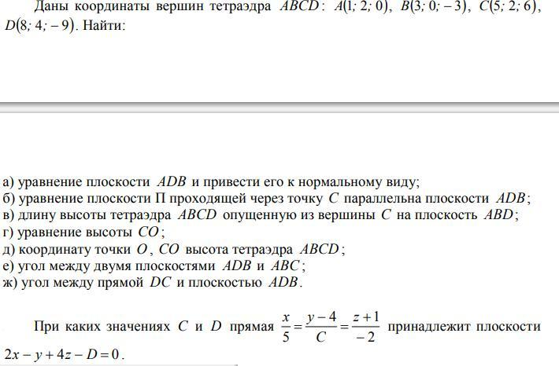
Даны координаты вершин тетраэдра АВСD :
A(1; 2; 0), B(3; 0; -3), C(5; 2; 6), D(8; 4; -9).

а) Уравнение плоскости ABD.
Если точки A₁(x₁; y₁; z₁), A₂(x₂; y₂; z₂), A₃(x₃; y₃; z₃) не лежат на одной прямой, то проходящая через них плоскость представляется уравнением:
x - x₁ y – y₁ z – z₁
x₂ - x₁ y₂ – y₁ z₂ – z₁
x₃ - x₁ y₃ – y₁ z₃ – z₁ = 0.
Уравнение плоскости ABD: точки A(1; 2; 0), B(3; 0; -3), D(8; 4; -9).
x - 1 y - 2 z | x - 1 y - 2
2 -2 -3 | 2 -2
7 2 -9 | 7 2 =
= (x-1)*18 + (y-2)*(-21) + z*4 – (y-2)*(-18) – (x-1)*(-6) – z*(-14) =
18x – 18 – 21y + 42 + 4z + 18y – 36 + 6x - 6 + 14z =
= 24x – 3y + 18z - 18 = 0. После сокращения на 3 имеем:
ABD: 8x – y + 6z – 6 = 0.
Находим нормирующий множитель μ = +-(1/√(A² +B² + C²)).
Для этого уравнения знак + (из за D = -18).
μ = 1/√(8² + (-1)² + 6²) = 1/√101.
Нормальное уравнение: (8x/√101) – (y/√101) + 6z/√101) – (6/√101) = 0.
б) Уравнение плоскости П, проходящей через точку С параллельно плоскости ABD.
Плоскость П имеет нормальный вектор, равный вектору AВD.
Для составления уравнения плоскости используем формулу:
n_{x}(x - x_{A}) + n_{y}(y - y_{B}) + n_{z}(z - z_{C}) = 0
Подставим данные и упростим выражение:
8(x – 5) + (-1)(y – 2) + 6(z – 6) = 0
Плоскость П: 8x - y + 6z - 74 = 0

в) Длина высоты, опущенной из вершины С на плоскость ABD.
Находим векторное произведение AB x AD. Точки A(1; 2; 0), B(3; 0; -3), D(8; 4; -9).
Векторы AB = (2; -2; -3), AD = (7; 2; -9)
i j k | i j
2 -2 -3 | 2 -2
7 2 -9 | 7 2 = 18i - 21j + 4k + 18j + 6i + 14k = 24i - 3j + 18k.

Нормальный вектор к плоскости АВD равен (24; -3; 18).

Площадь АВС равна половине модуля векторного произведения:
S = (1/2)*√(576 + 9 + 324) = √909/2 = 3√101/2 ≈ 15,0748 кв.ед.
Направляющий вектор высоты CO равен нормальному вектору плоскости АВD, то есть (24; -3; 18), или сокращённый на 3:
CO: (8; -1; 6).
Отсюда получаем уравнение CO с учётом координат точки C: (5; 2; 6).
CO: (x - 5)/8 = (y - 2)/(-1) = (z - 6)/6.
Уравнение CO представим в параметрическом виде. (x - 5)/8 = (y - 2)/(-1) = (z - 6)/6 = t.
x = 8t + 5,
y = -1t + 2,
z = 6t + 6
И подставим в уравнение АВD : 8x – y + 6z – 6 = 0..
64t + 40 + t - 2 +36t + 36 - 6 = 0.
101t + 68 = 0.
t = -68/101.
Получаем координаты точки пересечения CO с плоскостью АВD.
x = 8(-68/101) + 5 = (-544 + 505)/101 = -39/101 ≈ -0,38614,
y = -1(-68/101) + 2 = (68 + 202)/101 = 270/101 ≈ 2,67327,
z = 6(-68/101) + 6 = (-408 + 606)/101 = 231/101 ≈ 2,28713.
Длину CO можно получить двумя способами:
- по разности координат точек C и O,
- по формуле H = 3V/S(ABD).
АВ x AD = (24; -3; 18). Находим вектор АС.
Точки A(1; 2; 0), C(5; 2; 6). АС = (4; 0; 6).
V =(1/6)*(AB x AD)*AC = (1/6)(24*4 +3*0 + 18*6) = 204/6 = 34 куб.ед.
Находим CO = 3*34/(3√101/2) = 204/(3√101) ≈ 6,76625.
г) Уравнение высоты CO.
Направляющий вектор высоты CO равен нормальному вектору плоскости АВD, то есть (24; -3; 18), или сокращённый на 3:
CO: (8; -1; 6).
Отсюда получаем уравнение CO с учётом координат точки C: (5; 2; 6).
CO: (x - 5)/8 = (y - 2)/(-1) = (z - 6)/6.
д) Координаты точки О.
Уравнение CO представим в параметрическом виде. (x - 5)/8 = (y - 2)/(-1) = (z - 6)/6 = t.
x = 8t + 5,
y = -1t + 2,
z = 6t + 6
И подставим в уравнение АВD : 8x – y + 6z – 6 = 0..
64t + 40 + t - 2 +36t + 36 - 6 = 0.
101t + 68 = 0.
t = -68/101.
Получаем координаты точки пересечения CO с плоскостью АВD.
x = 8(-68/101) + 5 = (-544 + 505)/101 = -39/101 ≈ -0,38614,
y = -1(-68/101) + 2 = (68 + 202)/101 = 270/101 ≈ 2,67327,
z = 6(-68/101) + 6 = (-408 + 606)/101 = 231/101 ≈ 2,28713.
е) Угол между плоскостями ABC и ABD.
Необходимо определить уравнение плоскости АВС по её вершинам:
A(1; 2; 0), B(3; 0; -3), C(5; 2; 6). Векторы АВ = (2; -2; -3) и АС = (4; 0; 6).
x - 1 y - 2 z | x - 1 y - 2
2 -2 -3 | 2 -2
4 0 6 | 4 0 =
= (x-1)*(-12) + (y-2)*(-12) + z*0 – (y-2)* 12 – (x-1)*0 – z*(-8) =
-12x + 12 – 12y + 24 + 0 - 12y + 24 + 0 + 8z =
= -12x – 24y + 8z + 60 = 0.
После сокращения на -4 имеем уравнение ABС: 3x + 6y - 2z - 15 = 0.
Уравнение ABD найдено выше: 8x – y + 6z – 6 = 0.
cos α = | |A₁·A₂ + B₁·B₂ + C₁·C₂|
cos α = | √(A₁² + B₁² + C₁²)* √(A₂² + B₂² + C₂²)
=(3*8 + 6*(-1) + (-2)*6)/(√(9 + 36 + 4)*√(64 + 1 + 36) = 6/(7√101) ≈ 0,085289
Угол равен 85,10736 градуса.
ж) Угол между прямой DСи плоскостью ABD.
Вектор DС по точкам C(5; 2; 6), D(8; 4; -9) = (-3; -2; 15).
Уравнение ABD: 8x – y + 6z – 6 = 0.
угол между этой прямой и плоскостью
sin φ = | | A · l + B · m + C · n |
sin φ = | √A² + B² + C² · √l² + m² + n²
Подставим данные:
sin φ = (|-3*8 – 2*(-1) + 15*6|)/)/(√(9 + 4 + 225)*√(64 + 1 + 36) = 0,438591.
угол fi = 0,45403 радиан
26,01402 градуса.

